Отчет о тестировании приложения "Punctualis"
Период тестирования: 04.05.2025 – 04.06.2025
Исполнитель: Владислав Гаврилов
Среда: Android 10 (Honor A6), Swagger UI, FastAPI

Цель
Проверка соответствия мобильного приложения требованиям технического задания: регистрация, вход, работа с задачами, аналитика, настройки, взаимодействие с ИИ.

Объём
Проведено ручное тестирование всех пользовательских сценариев. Всего зафиксировано 18 багов, из них:
- 2 критических
- 11 мажорных
- 5 минорных

Сводка багов
Устранено: 5
Не устранено: 13
ID бага | Краткое описание | Уровень | Статус
Bug-1 | Ошибка 500 при удалении задачи | Major | Исправлен
Bug-2 | Ошибка 500 при создании тега | Major | Исправлен
Bug-3 | Не приходит код подтверждения | Critical | Не устранён
Bug-4 | Не работает вход как гость | Major | Не устранён
Bug-5 | Вход с фейковыми данными | Major | Исправлен
Bug-6 | Лишняя кнопка в чате | Minor | Не устранён
Bug-7 | Кнопка "Аналитика" ведёт не туда | Major | Не устранён
Bug-8 | Пустые поля в настройках | Major | Не устранён
Bug-9 | Нет кнопки "Изменить аватар" | Minor | Не устранён
Bug-10 | Нет смены темы | Minor | Не устранён
Bug-11 | Не работают кнопки "Применить" и др. | Critical | Не устранён
Bug-12 | Лишняя иконка в настройках | Minor | Не устранён
Bug-13 | Не работает фильтр в календаре | Major | Не устранён
Bug-14 | Нет выбора года | Minor | Исправлен
Bug-15 | Нет вкладок задач | Major | Исправлен
Bug-16 | Не реализовано окно создания задачи | Major | Не устранён
Bug-17 | Задачи не подсвечиваются в календаре | Major | Не устранён
Bug-18 | Нельзя добавить задачу | Major | Не устранён

Диаграмма по статусу багов
Визуализация количества устранённых и не устранённых багов:
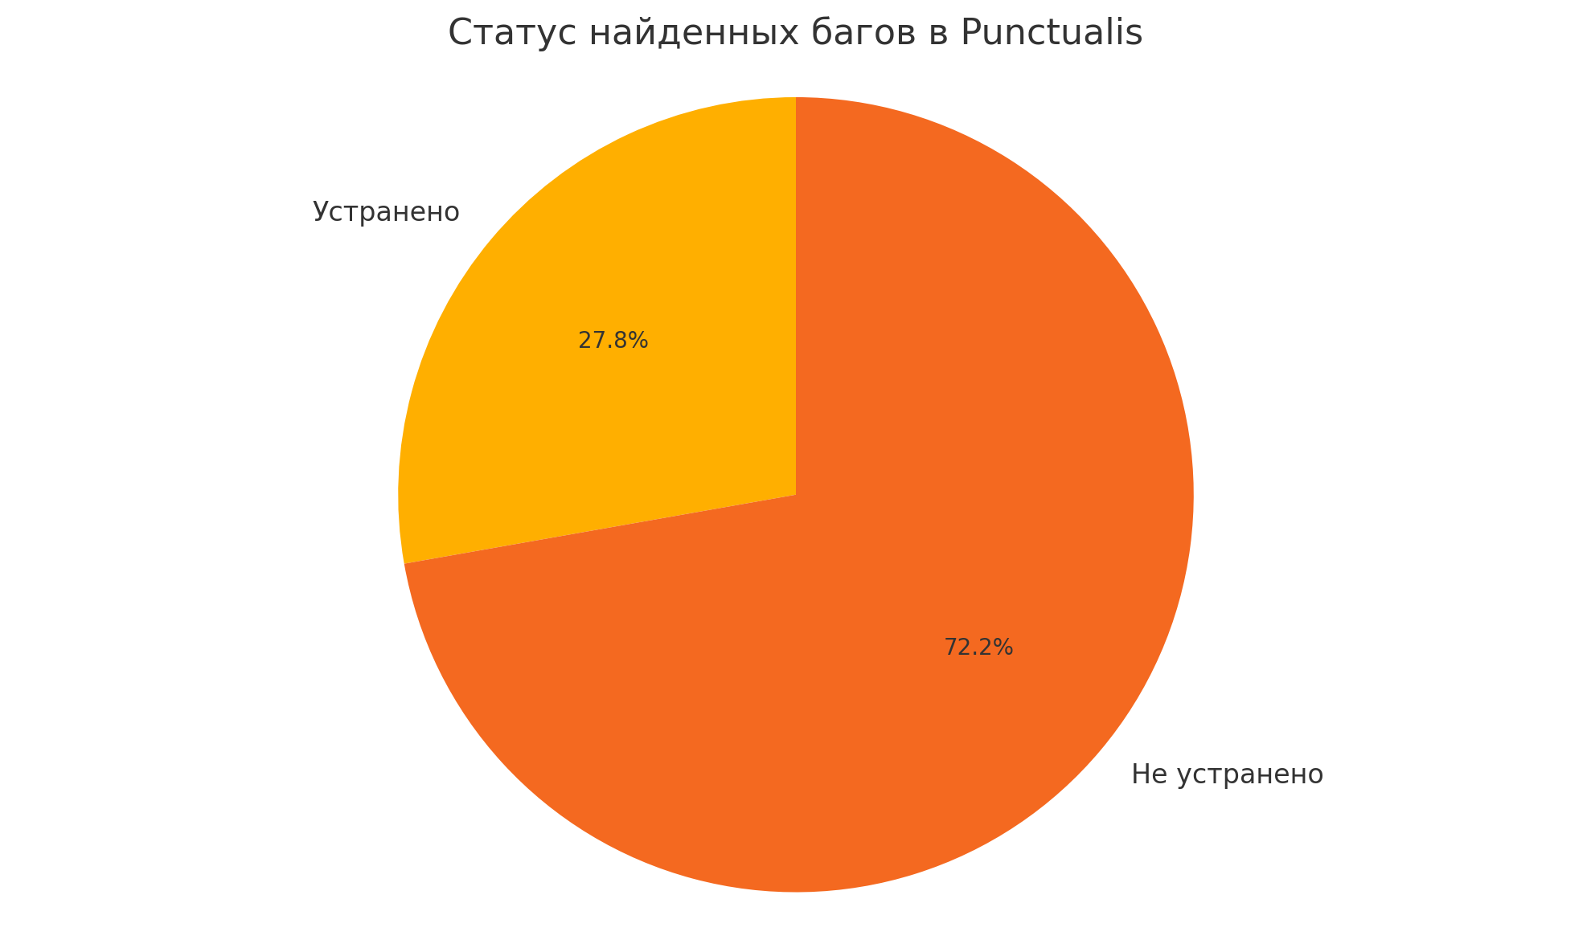

Вывод
Во время тестирования найдено 18 ошибок, из них 13 пока не исправлены. Самые важные проблемы — в регистрации, календаре, задачах и настройках профиля.
Приложение уже готово, поэтому дальше мы будем устранять найденные ошибки, чтобы всё работало стабильно. В первую очередь исправим самые серьёзные баги, а потом ещё раз всё проверим, чтобы убедиться, что приложение работает правильно.

